2-Built-in

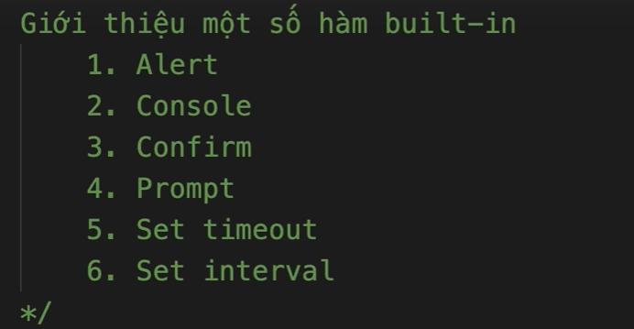

3- Toán Tử, Kiểu dữ liệu

//////////

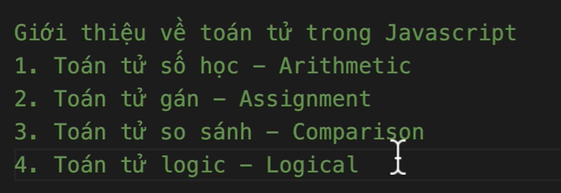

* Toán tử số học

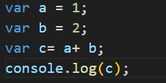

* A% B = số dư của a và b => 9 % 3 = 0
* Toán tử gán

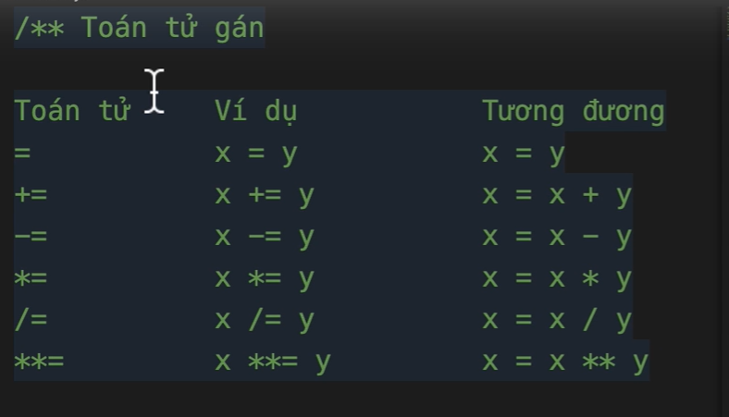

* Toán tử so sánh



